**大三班每日动态**

**11月8日 星期五 晴**

**每一个小日子**

**来园情况篇**

1.幼儿来园人数：应到32人，实到31人，**李梓朋**在家休息，**秦修诚**中午回家。

**区域游戏**

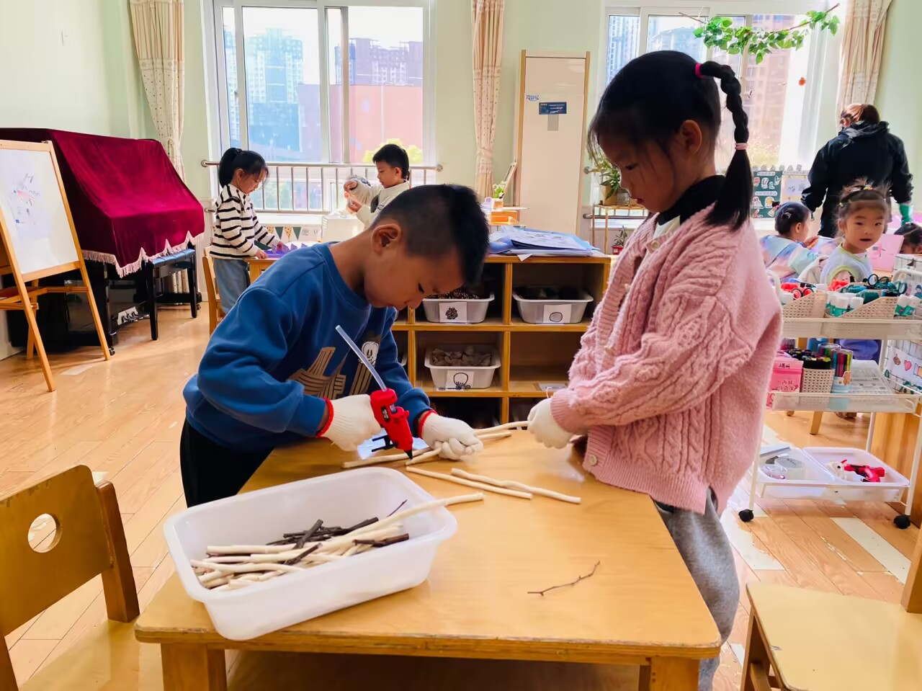 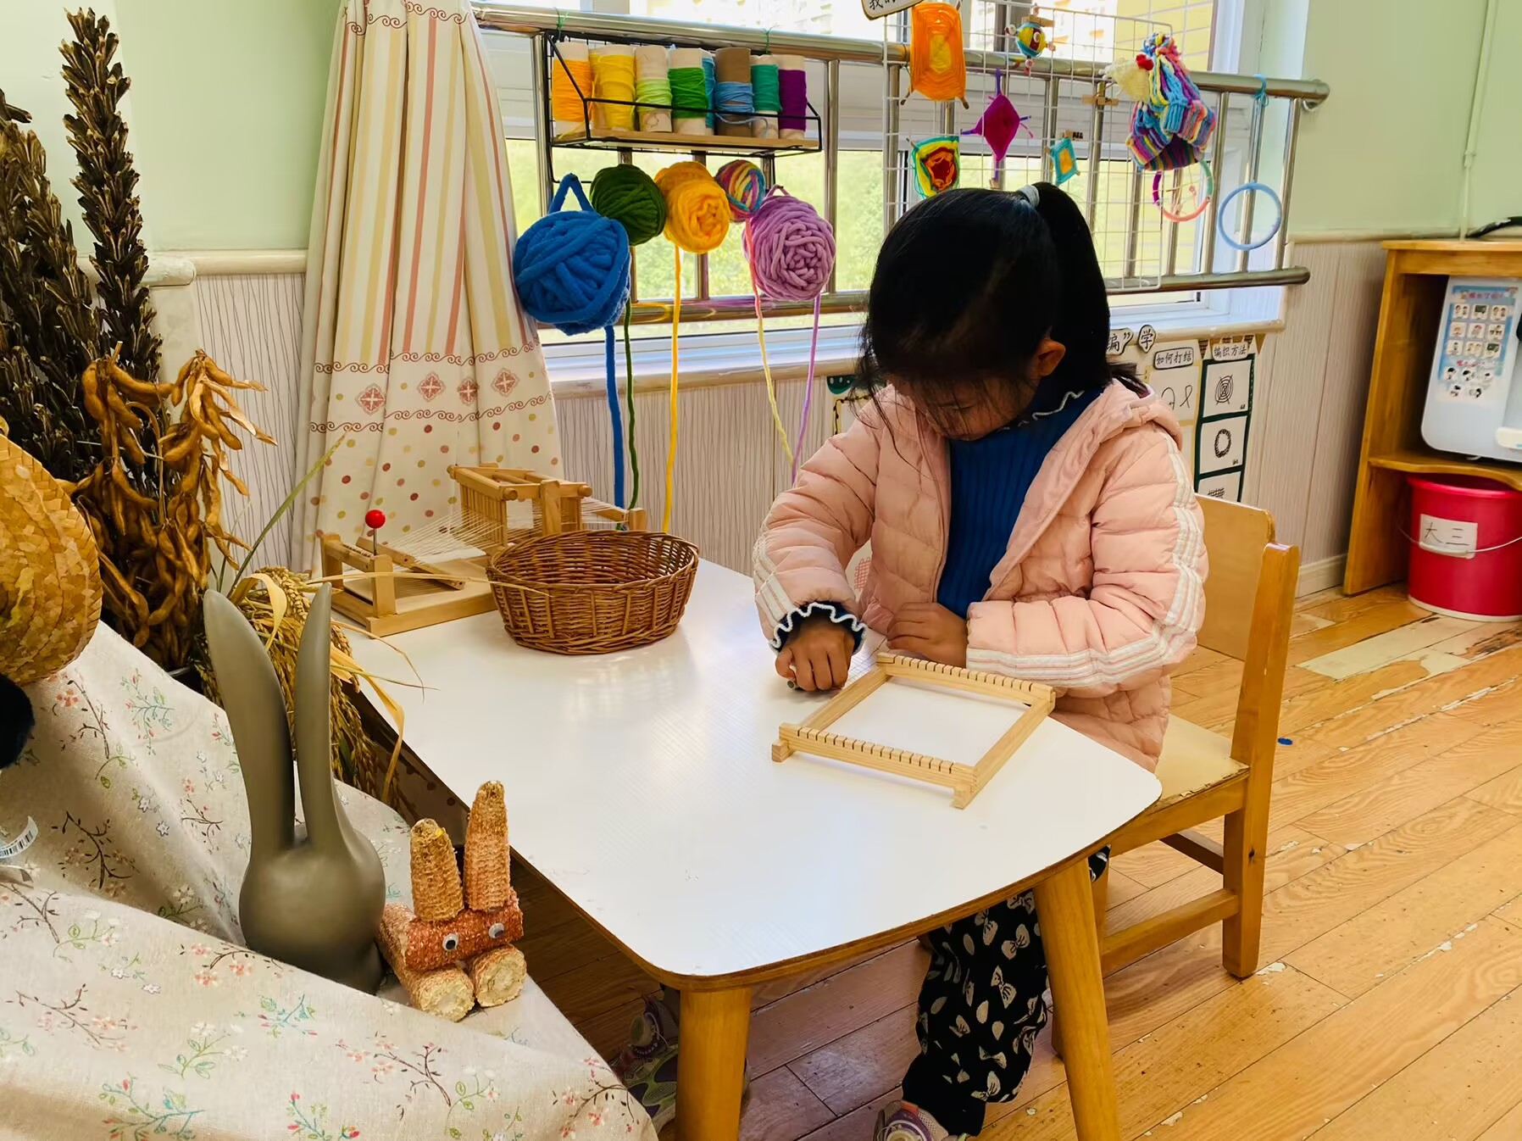

宋恬恬、郭煜霖在自然材料拼搭。

杨佳伊在用编织机编织。

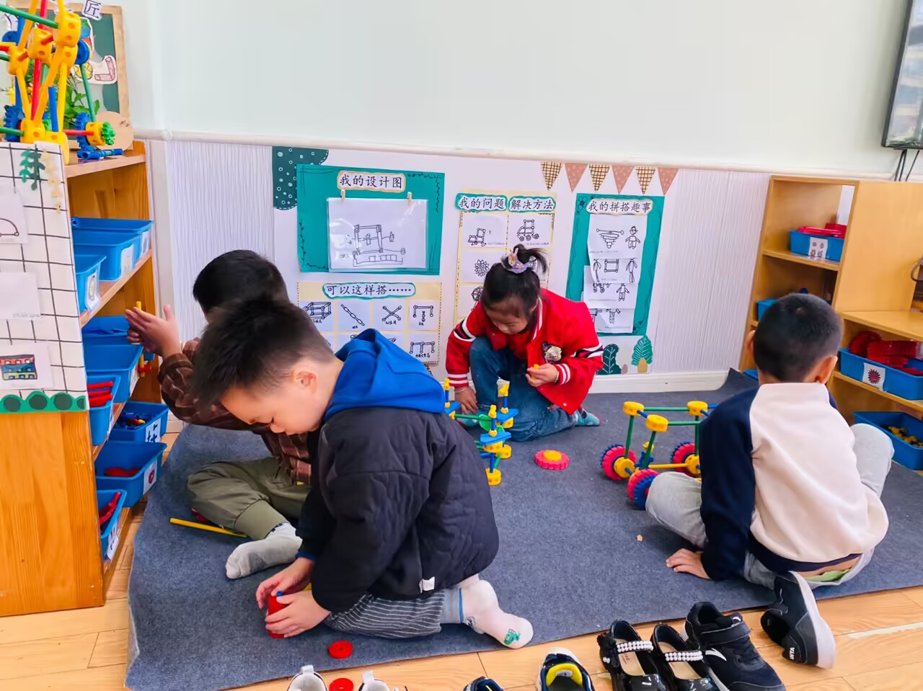 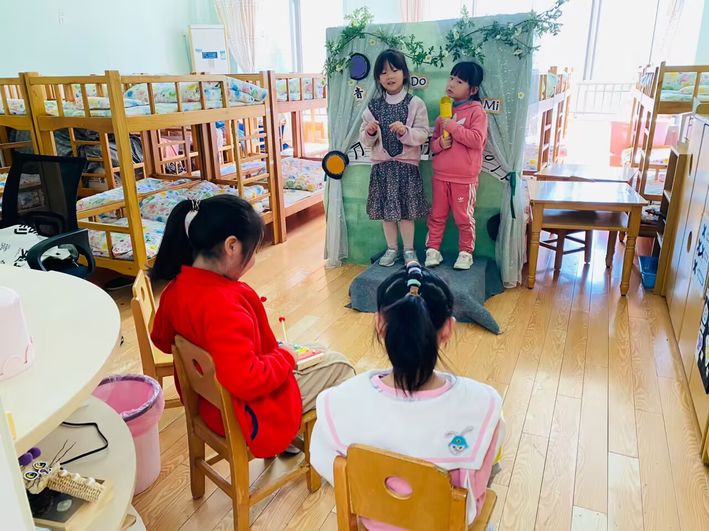

徐佳禾、张漪乐、左轶萱和赵毓宁在音乐区表演。

秦修诚、徐亿涵、贺健宸和陈竞泽在万能工匠拼搭。

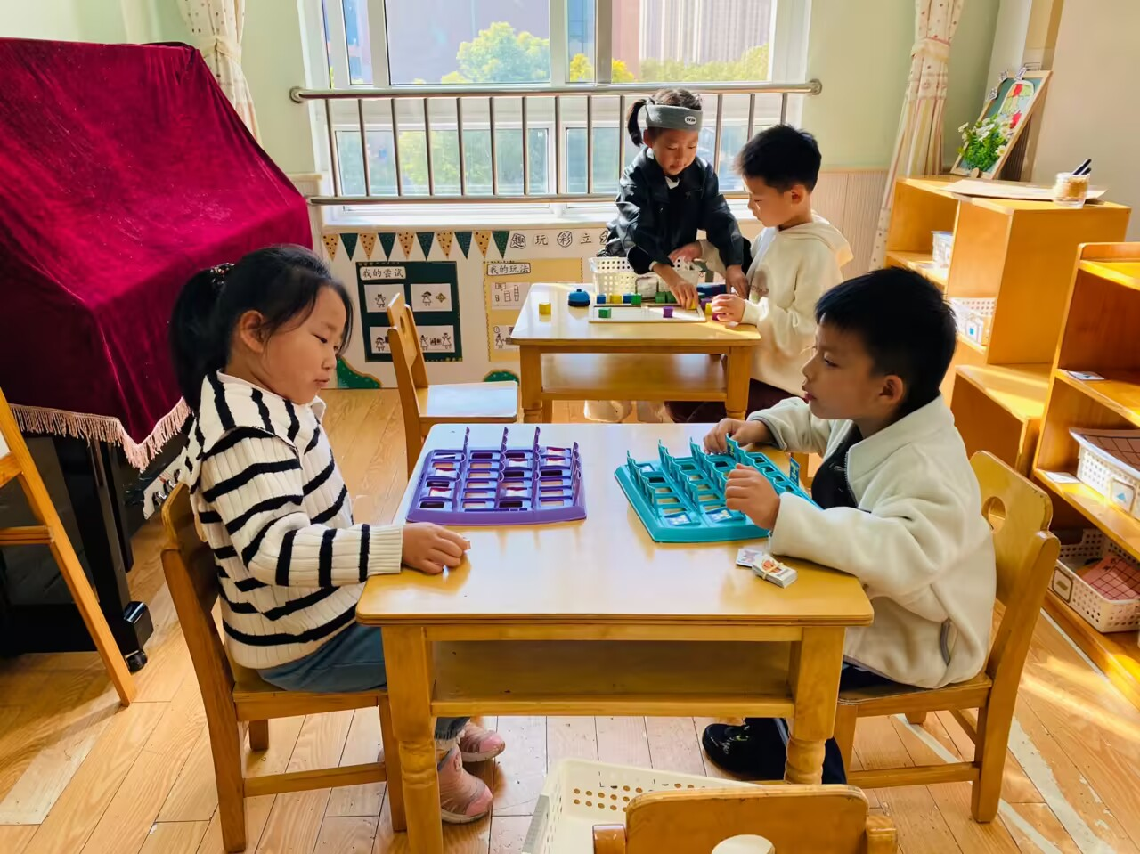 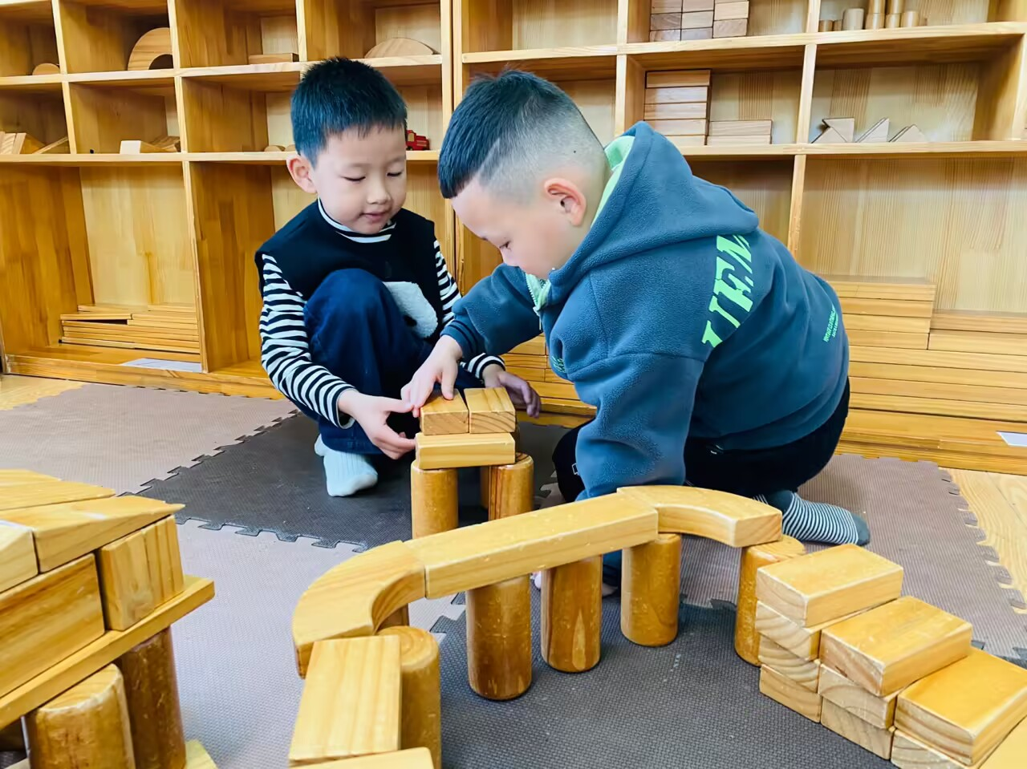

张嘉宸、肖尧在拼搭动物园。

张一嘉、李伊一在玩猜猜我是谁，李子木、高羽安在玩彩立方。

**集体活动篇**

**1.数学：4的加减**

4的加减运算是比较抽象的概念。它包括：1+3=4，2+2=4，3+1=4，4-1=3，4-2=2，4-3=1。这几个算式对于幼儿来说是很抽象的。本节活动利用形象具体的三幅图的方式来让幼儿说一说图片表达的含义，感受事物的数量发展关系，让幼儿理解4的加减法。**焦云舒、李伊一、梁沐棉、杨佳伊、李子木、王紫妍、张一嘉、罗景宸、高羽安、王凝音、陈艺萱、夏天一、张漪乐、赵毓宁、郭煜霖、郭颜睿、秦修诚、杨梦露、贺健宸、徐佳禾、陈竞泽、邵崔钰、左轶萱、宋恬恬、秦苏安、肖尧、李兴琪、张嘉辰、赵希羽、朱琪玥、徐亿涵**能尝试理解4的加减，能根据操作和图片，巩固理解算式的意义。

**生活活动篇**

**观察时间：**2024.11.8

**观察对象：**大三班今日来园幼儿

**观察者：**耿佳、刘恬君、丁丹娜

**观察目的：**具有良好的生活习惯与生活能力（指向能力）

**观察内容：**

①坚持午睡

②主动饮用白开水

③游戏后整理好玩具

④按时进餐（点心、午餐）

**观察背景：**

纵观幼儿在园一日生活中的各种小事 ，已经进行了一段时间的“具有良好的生活习惯与生活能力”观察记录。旨在让幼儿保持有规律的生活，养成良好的作息、饮食、卫生习惯。如：早睡早起、每天午睡、按时进餐、吃好午餐等。

**（备注：家园共同合作，才是最高效的方式呀！）**

|  |  |  |  |  |
| --- | --- | --- | --- | --- |
| 儿童 | 坚持午睡 | 水杯喝完 | 整理好玩具 | 用好点心、吃完午餐 |
| **张一嘉** | ★ | ★ | ★ | ★ |
| **贺健宸** | ★ | ★ | ★ | ★ |
| **秦苏安** | ★ | ★ | ★ | ★ |
| **高羽安** | ★ | ★ | ★ | ★ |
| **徐佳禾** | ★ | ★ | ★ | ★ |
| **肖尧** | ★ | ★ | ★ | ★ |
| **杨梦露** | ★ | ★ | ★ | ★ |
| **王凝音** | ★ | ★ | ★ | ★ |
| **李子木** | ★ | ★ | ★ | ★ |
| **焦云舒** | ★ | ★ | ★ | ★ |
| **李兴琪** | ★ | ★ | ★ | ★ |
| **陈艺萱** | ★ | ★ | ★ | ★ |
| **杨佳伊** | ★ | ★ | ★ | ★ |
| **朱琪玥** | ★ | ★ | ★ | ★ |
| **赵希羽** | ★ | ★ | ★ | ★ |
| **陈竞泽** | ★ | ★ | ★ | ★ |
| **徐亿涵** | ★ | ★ | ★ | ★ |
| **罗景宸** | ★ | ★ | ★ | ★ |
| **左轶萱** | ★ | ★ | ★ | ★ |
| **张漪乐** | ★ | ★ | ★ | ★ |
| **王紫妍** | ★ | ★ | ★ | ★ |
| **夏天一** | ★ | ★ | ★ | ★ |
| **邵崔钰** | ★ | ★ | ★ | ★ |
| **郭煜霖** | ★ | ★ | ★ | ★ |
| **郭颜睿** | ★ | ★ | ★ | ★ |
| **李梓朋** | 请假 |  |  |  |
| **李伊一** | ★ | ★ | ★ | ★ |
| **赵毓宁** | ★ | ★ | ★ | ★ |
| **张嘉辰** | ★ | ★ | ★ | ★ |
| **宋恬恬** | ★ | ★ | ★ | ★ |
| **秦修诚** | ★ | ★ | ★ | 回家 |
| **梁沐棉** | ★ | ★ | ★ | ★ |

**温馨提示**

★各位家长，秋季是传染病的高发时期，请大家及时关注幼儿身体状况，有不适情况及时告知班级老师哦！